Министерство образования Российской Федерации

Пензенский государственный университет

Кафедра «Вычислительная техника»

**ОТЧЕТ**

по лабораторной работе №1

по курсу «Логика и основы алгоритмизации в инженерных задачах»

на тему «Простые структуры данных»

Выполнили:

студенты группы 19ВВ4

Каравайкин И.М.

Савельев А.А.

Приняли:

Митрохин М.А.

Юрова О.В.

Пенза 2020

### Цель работы

Вспомнить методы работы со структурами данных: массивы и структуры

### Лабораторное задание

### Задание 1: написать программу, вычисляющую разницу между максимальным и

### минимальным элементами массива.

### Задание 2: написать программу, реализующую инициализацию массива

### случайными числами.

### Задание 3: написать программу, реализующую создание массива произвольного

### размера, вводимого с клавиатуры.

### Задание 4: написать программу, вычисляющую сумму значений в каждом столбце

### (или строке) двумерного массива.

### Задание 5: написать программу, осуществляющую поиск среди структур student

### структуру с заданными параметрами (фамилией, именем и т.д.).

### Листинг

Задания 1 – 4:

#define _CRT_SECURE_NO_WARNINGS

#define _CRT_SECURE_NO_WARNING

#include "stdio.h"

#include <stdlib.h>

#include "conio.h"

#include "malloc.h"

#include <locale>

void main() {

setlocale(LC_ALL, "Russian");

int* mas;

int n;

int m;

int p;

int b = 0;

int max = 0;

int min = 0;

int summ = 0;

printf("Введите количество строк массива:\n");

scanf("%d", &n);

printf("Введите количество столбцов массива:\n");

scanf("%d", &m);

printf("Задания 2 и 3(Заполнение массива рандомными числами\n и создание массива проивольного размера):\n\n");

mas = (int*)malloc(n * m * sizeof(int)); // создание динамического массива вводимого с клавиатуры размера (n x m)

p = *mas;

for (int i = 0; i < n; i++) {

for (int j = 0; j < m; j++) {

mas[(i * m) + j] = rand() % 100; // Заполнение массива случайными числами (от 0 до 100)

printf("%d ", (mas[(i * m) + j]));

}

printf("\n");

}

printf("\n");

printf("Задание 4(Нахождение суммы в строке):\n\n");

for (int i = 0; i < n; i++) {

summ = 0;

for (int j = 0; j < m; j++) {

summ = summ + mas[(i * m) + j]; // Нахождение суммы чисел в строке массива

}

printf("%d строка - %d\n", i + 1, summ);

}

printf("\n\n");

printf("Задание 1(Нахождение разницы между максимумом и минимумом):\n\n");

for (int i = 0; i < n; i++) {

summ = 0;

for (int j = 0; j < m; j++) {

if (max > mas[(i * m) + j]) { max = mas[(i * m) + j]; }

if (min < mas[(i * m) + j]) { min = mas[(i * m) + j]; }

}

}

printf(" Максимальное число в массиве - %d\n", max);

printf(" Минимальное число в массиве - %d\n", min);

printf(" Разница - %d\n", (max - min));

free(mas);

}

### Результат работы:

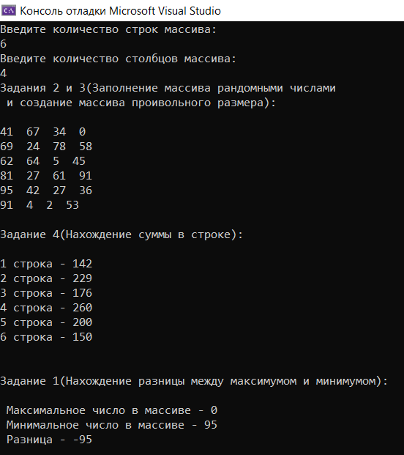

**Листинг:**

Задание 5

#define _CRT_SECURE_NO_WARNINGS

#define _CRT_SECURE_NO_WARNING

#include "stdio.h"

#include <stdlib.h>

#include "conio.h"

#include "malloc.h"

#include <locale>

void main() {

setlocale(LC_ALL, "Russian");

int i, nots = 0;

char bufer[20];

char bufername[20];

int srav;

struct student {

char famil[20];

char name[20];

} stud[4];

for (i = 1; i < 4; i++) {

printf("Введите Фамилию %d-го человека: \n", i);

scanf("%20s", stud[i].famil);

printf("Введите Имя %d-го человека:\n", i);

scanf("%20s", stud[i].name);

printf("---------------------\n");

}

printf("Список:\n");

for (i = 1; i < 4; i++) {

printf("№%d %s %s \n", i, stud[i].famil, stud[i].name);

printf("======\n");

}

printf("Введите Фамилию для поиска:\n");

scanf("%20s", bufer);

printf("Введите Имя для поиска:\n");

scanf("%20s", bufername);

for (i = 1; i < 4; i++) {

if ((srav = strncmp(stud[i].famil, bufer, 20) == 0) || (srav = strncmp(stud[i].name, bufername, 20) == 0)) {

printf("Это %d структура, %s %s ", i, stud[i].famil, stud[i].name);

}

else { nots = nots + 1; }

}

if (nots == 3) {

printf("Не найдено");

}

_getch();

}

### Результат работы:

